UNIVERSITE BADJI MOKHTAR
Faculté De Médecine d’Annaba
Département De Médecine Dentaire
Service De Pathologie Et Chirurgie Buccales

CONDUITE A TENIR FACE A UN TRAUMATISME

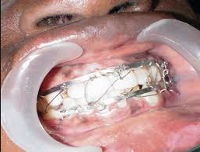

Année universitaire 2019/2020

A.Boumaza boumazaazzedine2@gmail.com
boumazaazzedine2@gmail.com

- Introduction et généralités :

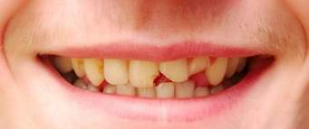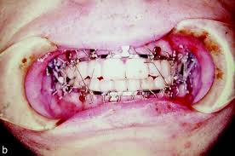
- Le traumatisme maxillo-facial se définit comme un choc porté sur la face. Chez l’enfant il constitue la première cause de consultations chirurgicales en urgence.
- Les traumatismes chez l’enfant sont fréquents et sont dominés par les lésions dentaires et ou alvéolaires. Mais les urgences vitales maxillo-faciales sont rares

Ce qu’il faut savoir :
- L’enfant présente un certain nombre de particularités physiologiques et anatomiques qui expliquent les caractéristiques des fractures survenant à cet âge et qui doivent être prises en compte lors du traitement.

- Les causes les plus fréquentes sont les accidents de la voie publique, les rixes, les chutes ; les accidents de sport et les accidents domestiques et au cours du dynamisme pendant de récréation
- Certains traumatismes sont proches de celles rencontrées chez l’adulte. D’autres sont en revanche spécifiques à l’enfant son os est plus plastiques que celui de l'adulte. Ceci explique le caractère souvent moins déplacé des fractures et la fréquence des luxations dentaires ainsi que les fractures en bois vert

- La traumatologie pédiatrique est d'une grande diversité tant sur le plan clinique que les étiologies du fait que l’enfant se trouve en période de croissance, en denture mixte et une élasticité osseuse et la présence des germes de la denture permanente
- Le potentiel de croissance explique le pouvoir de remodelage voire de régénération qui est moins marquée chez l'adulte. Cette caractéristique est nette dans les fractures de la région condylienne dont le traitement est essentiellement fonctionnel
- Les traumatismes des maxillaires peuvent être associés à des lésions extra-faciales : traumatisme crânien et rachidien, lésions hémorragiques thoraciques, de l'abdomen, des membres ou du bassin.
- Le traumatisme maxillo-facial peut s’accompagné d’une altération des fonctions vitales

- Il faut rappeler qu'un état hémodynamique instable chez un enfant traumatisé de la face est une véritable urgence chirurgicale nécessitant une prise en charge immédiate.

- La présence de germes de dents définitives dans la mandibule et le maxillaire jusqu’à l’âge de douze ans a des implications pratiques lorsqu'il s'agit de mettre en place des plaques et des vis d'ostéosynthèse.

- Les fractures des maxillaires peuvent endommager les germes dentaires et être responsables de troubles de l’éruption des dents définitives (mortification, dents incluses ou retenues, malpositions dentaires, etc.) d’où la nécessité d’une surveillance dentaire à long terme lors de la survenue de ce type de fractures

- La prise en charge instituée doit tenir compte des problèmes liés à la spécificité de l’enfant en plein croissance, à la rééducation, à l'alimentation, à l'adaptation du traitement et au suivi psychologique

2- Conduite à tenir devant un traumatisé facial :
Avant toute prise en charge, un diagnostic précis des lésions est nécessaire.
Les objectifs de la thérapeutique sont :
- Prendre en charge immédiatement les situations d’urgence ;
- Rétablir les différentes lésions causées par le traumatisme
Il faut noter que toutes les données de l'examen clinique doivent être notées et datées. Elles ont une valeur médico-légale primordiale.
2. 1 - Situations d'urgence vitale :

Les urgences vitales doivent être diagnostiquées rapidement et prise en charge du blessé sur le lieu d'accident :
- Une asphyxie peut être liée à une glossoptose, à un encombrement des voies aériennes supérieures (fragments dentaires, osseux ou tissulaires, fragments de prothèse dentaire, caillots sanguins, les dents expulsées……..). La liberté des voies aériennes supérieures doit être systématiquement vérifiée : si elle ne peut pas être maintenue, l'intubation naso- ou plus souvent orotrachéale doit être rapidement envisagée ; la trachéotomie est le dernier recours
- Une hémorragie peut être extériorisée par un orifice (stomatorragie, épistaxis, otorragie), par une plaie. Son hémostase sera assurée sans tarder par compression ou clampage ou ligature du vaisseau
- Un choc hypovolémique par pertes sanguines importantes : les plaies des parties molles de la face sont souvent très hémorragiques. Le contrôle des fonctions hémodynamiques doit être systématique. Devant tout saignement important, la mise en place d'une voie veineuse périphérique de bon calibre et une perfusion d'entretien doit être discutée et réalisée avant la survenue d'un choc hypovolémique.

2.2 L’interrogatoire :

Une fois le traumatisé est hors danger ; l’interrogatoire fait préciser (par l'entourage ou le patient ) :
- les modalités du traumatisme ;
- Date et heure.
- Circonstances de survenue : agression, chute, accident de la voie publique, accident du travail, domestique, de sport,……… etc
- Point d'impact sur la face.
- Direction et intensité du choc.
- Les signes fonctionnels :
- Sensation de craquement lors du choc.
- Douleurs spontanées ou provoquées.
- Gênes fonctionnelles : modification de l'articulé dentaire (contacts dentaires prématurés, béances), limitation de l'ouverture buccale, déplacements, pertes et mobilités dentaires, désadaptation de prothèse(s) dentaire(s), difficultés de déglutition, etc. ;

- Antécédents :
- Les antécédents généraux du patient et les traitements en cours sont précisés.
- Un contact avec le chirurgien-dentiste traitant est parfois utile.
- La recherche de photographies prétraumatiques récentes du patient est souvent très utile pour apprécier l’état antérieur.

2.3 L’inspection de la face :( exo et endo-buccale)

L’inspection doit être systématique, symétrique et comparative (de face, de profils) et en vues plongeantes inférieure et supérieure. Elle recherche :
: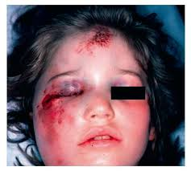
- une lésion du revêtement cutané ou muqueux au point d'impact (plaie, ecchymose, hématome), des corps étrangers (fragments de pare-brise, débris dentaires……….) ;
- un œdème localisé (paupières, lèvres, nez, pommettes) ou généralisé à toute la face(faciès lunaire). ;
- une hémorragie extériorisée par un orifice naturel (stomatorragie, épistaxis, otorragie), par une plaie,
- une déformation : enfoncement d'un relief, déviation d'une structure, asymétrie du visage.
- une ecchymose et/ou un hématome du palais, de la langue ou des parois des joues.
- les écarts entre les dents n’existant pas avant le traumatisme et pouvant révéler une fracture osseuse.

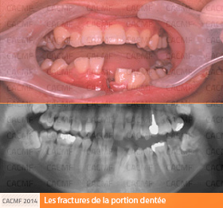

La recherche de déformations est très souvent gênée par l'apparition rapide de l’œdème post-traumatique. Il faut donc, pour les lésions peu urgentes, répéter l'inspection quelques jours après.
- La motricité faciale : On évalue la mobilité du front, des sourcils, des paupières, des ailes nasales, des lèvres, du muscle peaucier de la face (parésie, paralysie).

2-4 La palpation :
La palpation des reliefs osseux doit être systématique (de haut en bas), symétrique et
Comparative en endo et exo-buccale. Elle recherche :
- Un déplacement osseux (asymétrie des reliefs).
- Une mobilité anormale du squelette et du système dentaire
- Une douleur à l'endroit des traits de fracture.
- Perception d'une « marche d'escaliers » au niveau d'un rebord osseux.
- Au niveau du maxillaire supérieur ; des manœuvres de mobilisation permettent de différencier les différents types de fractures (Cf. fractures du Maxillaire sup.)

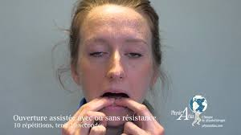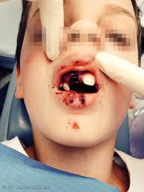

2-5 Examen des fonctions :
Surtout l'examen de la fonction articulaire(ATM) ; on apprécie les mouvements des articulations temporo-mandibulaires (ouverture buccale, propulsion et diductions droite et gauche de la mandibule) et l'occlusion dentaire, la présence d'un trismus.

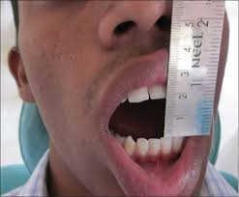

2-6 Indications de l’imagerie :
Après avoir éliminé une éventuelle lésion crânienne ou cervicale, le diagnostic des fractures
du massif facial fera appel à l'imagerie. Ces examens complémentaires doivent être orientés par les données cliniques.
Dans le cadre de l’urgence, 2 outils sont à la disposition du praticien pour confirmer son diagnostic : 1-La radiologie conventionnelle 2- Le radiologie numérisée type scanner

1- La radiologie Conventionnelle : Réalisée au moyen de rayon X et d’une plaque photosensible elle reste un examen peu coûteux et relativement facile à réaliser. Dans le cadre de la traumatologie maxillo-faciale deux clichés sont plus communément réalisés, il s’agit du cliché dit " de Blondeau " et du panoramique dentaire. Avec les incidences intra-orales :

Rx retro alvéolaire :

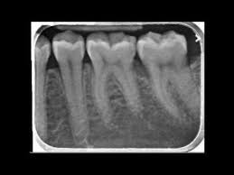

Le Blondeau : il permet d’explorer les structures osseuses du massif facial moyen et supérieur.

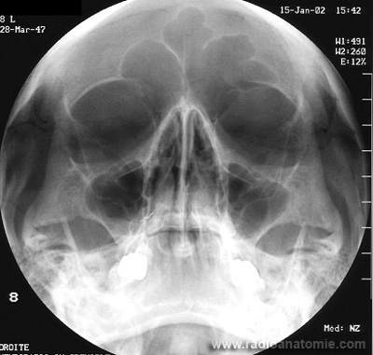
- Le panoramique dentaire : son intérêt réside dans sa capacité à visualiser la mâchoire dans son entier et dresser un inventaire des éventuelles lésions dentaires.
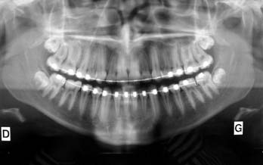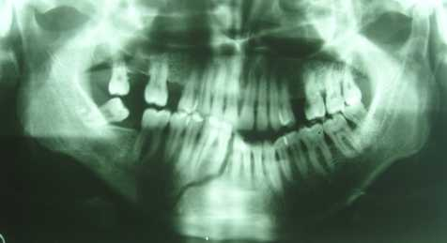
Radio "Panoramique dentaire"

2- Le scanner :

Appareil générant des rayons X et permettant une étude fine des structures osseuses dans les trois plans de l’espace. Il est utilisé dans le cadre de la traumatologie maxillo-faciale pour :
- Vérifier l’absence de lésions cérébrales ou à contrario leur étendue.
- Analyser finement une fracture dont l’examen radiologique conventionnel ne suffit pas pour affirmer le diagnostic soit pour en préciser les caractéristiques tridimensionnelles et les rapports aux structures musculaires adjacentes.
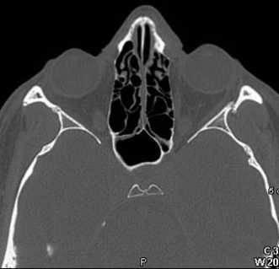 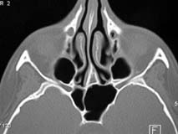
Scanner de la face (os en blanc et tissus mous en gris/noir)
Au terme de ce bilan radio-clinique différentes situations sont possibles :
- Un traumatisme alvéolaire et/ou dentaire
- Un traumatisme des maxillaires causant des fractures mandibules et /ou, maxillaire.
- Un traumatisme complexe
NB : La conduite thérapeutique que doit adopter l’operateur est spécifique pour chaque type de lésion

Conclusion

Les lésions causées par le traumatisme sont caractérisés une moindre fréquence des fractures ;

IL faut retenir que la prise en charge des lésions traumatiques chez l’enfant est marquée par de multiples contraintes (la présence des germes dentaires ; artefacts conduisant à des faux négatifs , l’agitation, la peur, le manque de collaboration. De ce fait l’opérateur doit faire preuve de beaucoup de patience et surtout de maitrise.

